HTML

# 1 - Crie a seguinte página abaixo:

# Catálogo de Produtos H1

# Tabela

|  |  |  |  |  |  |
| --- | --- | --- | --- | --- | --- |
|  | Foto | Código | Descrição | Qtde em estoque | Valo Unitário |
|  | Mouse Laser com fio Dell – MS3220 | 1 | Mouse Laser com fio Dell | 5 | R$ 179,00 |
|  | MS5320W | 2 | Mouse Bluetooth Dell | 6 | R$ 338,00 |
|  | Mouse óptico usb preto 100 6VY96AA HP BT 1 UN | 3 | Mouse óptico usb preto 100 | 3 | R$ 48,30 |

## Descrição H2

### Características do Produto H3

**Especificações** label

Lista não ordenada

* Sensor óptico preciso com 1.600 DPI permite que você trabalhe na maioria das superfícies
* Configuração USB rápida e fácil com cabo de 1,5m
* Design ambidestro, produzido para caber de forma natural e perfeita na palma da sua mão
* Três botões integrados
* Ampla compatibilidade: Windows e Mac

CSS

2 - Com o auxílio do FlexBox faça uma tela de login centralizada no centro da página, conforme imagem abaixo:

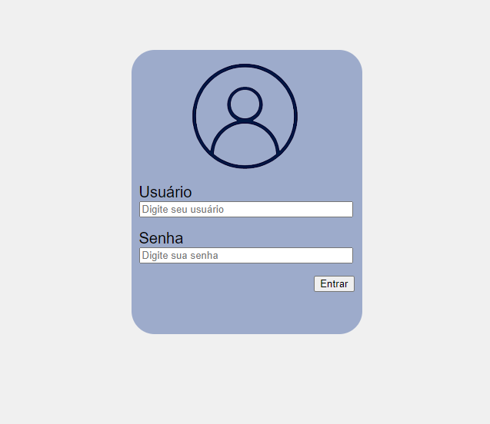

Javascript

1. Crie uma página HTML com um botão e uma <div>. Quando o botão é clicado, a cor de fundo da <div> deve mudar para uma cor aleatória.

**Obs.: Pode definir uma array com 5 cores que serão trocadas no click do botão. Para a escolha pode-se usar a classe Math.randow (para escolher randomicamente) e Math.floor (arredondamento).**

1. Crie uma página HTML com um campo de entrada de texto, um botão "Adicionar" e uma lista de tarefas. Quando o usuário digita uma tarefa no campo de entrada e clica no botão, a tarefa deve ser adicionada à lista.

**Obs.: Para criar um novo elemento HTML utiliza-se o método createElement (Ex.: document.createElement('li');) e para adicionar o novo elemento como filho de uma tag pode-se usar o método appendChild**

1. Crie uma página HTML com um botão e um contador. Quando o botão é clicado, o contador deve ser incrementado em 1 e o valor atualizado na página.
2. Crie uma página HTML que possui 2 campos e 4 botões (Somar, Subtrair, Dividir e Multiplicar), ao colocar os números e clicar em um dos botões devem realizar a operação escolhida.

**Obs.: Antes de realizar a operação deve validar se foi digitado os números e se o usuário tentar dividir um número por zero, deve mostrar a mensagem em um alert “Impossível dividir por zero”**

1. Crie uma página HTML que conte o número de palavras em uma frase ou parágrafo inserido pelo usuário. Exiba o resultado na página.